毕节工业职业技术学院汽车实训楼
装修要求

为满足汽车实训教学要求，汽车实训楼4层（每一层室内面积约742m²，层层一致）装修要求如下：
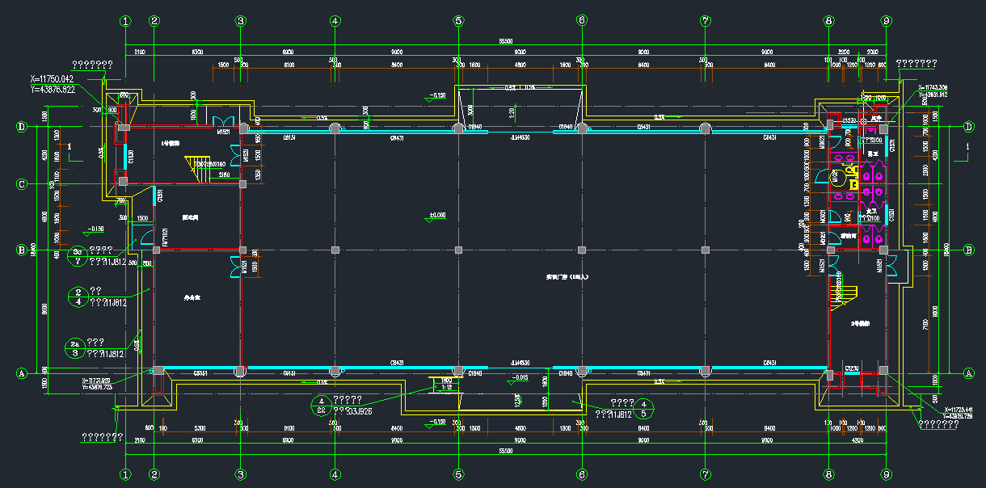

一、1楼装修要求
1.地面作防滑处理；
2.工位位置用黄漆画出，留安装地藏式剪式举升机地坑；
3.电路改造。所有电路均往层顶边布线，留有安装电路、气路管道的通道。
4.建设一间教室，采用半砖体半玻璃隔开。其中墙体高度1.2m，玻璃高度接至层顶。

一楼实训工位建设平面图
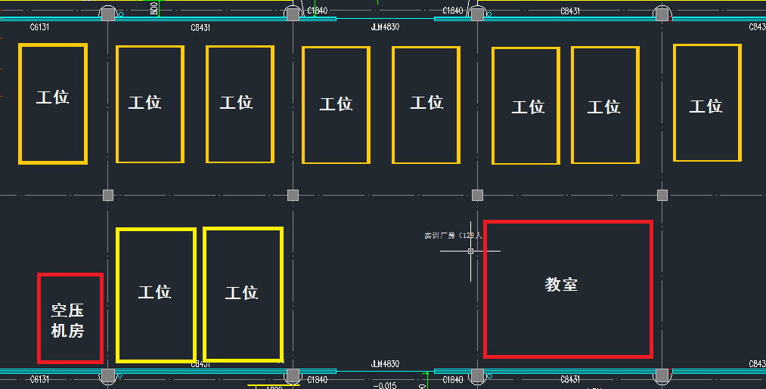

二、2楼装修要求
1.地面作防滑处理；
2.工位位置用黄漆画出；
3.电路改造。所有电路均往层顶边布线，留有安装电路、气路管道、水路管道、通风道的通道。
4.中间柱与柱之间用半砖体半玻璃隔开。其中墙体高度1.2m，玻璃高度接至层顶。
二楼实训工位建设平面图
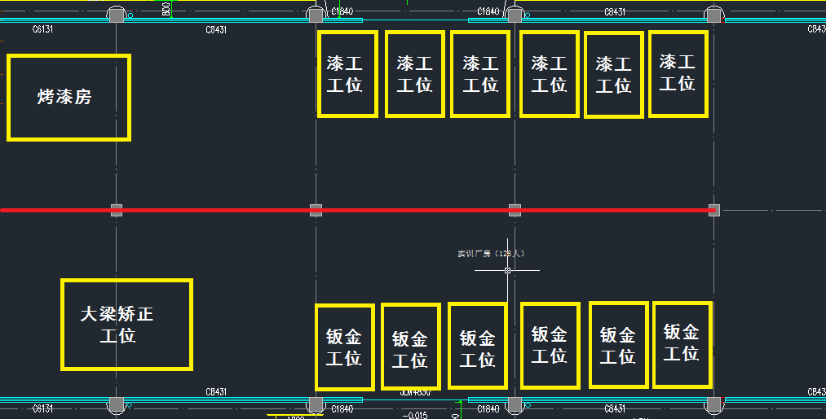

三、3、4楼楼装修要求
1.电路改造。3楼需要留有安装电路、排风道的通道。
2.教室建设。采用半砖体半玻璃隔开。其中墙体高度1.2m，玻璃高度接至层顶。

三楼实训工位建设平面图
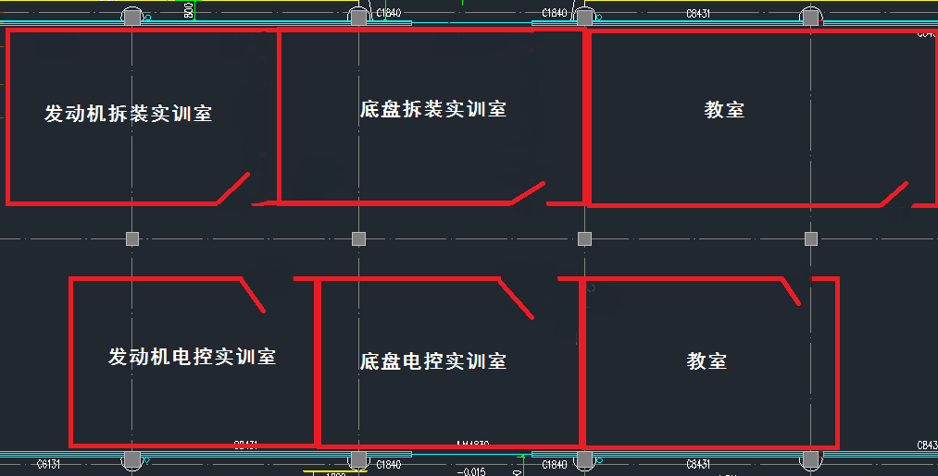

四楼实训工位建设平面图
